- 回路図の実装

目次
4 - 回路図の実装 1
4.1 - プリント基板への回路図のリンク 1
4.2 - プリント基板の作成手順 3
4.3 - プリント基板の更新手順 3
4.4 - ネットリストファイルの読み込み - フットプリントの読み込み 3
4.4.1 - ダイアログボックス 3
4.4.2 - 利用可能なオプション 4
4.4.3 - 新規フットプリントの読み込み 4

  - プリント基板への回路図のリンク
一般的に言って、回路図シートはネットリストファイルによりプリント基板にリンクされています。そのネットリストは通常、回路図を作成するために使 用する回路図エディターで生成されます。Pcbnewは、EeschemaまたはOrcad PCB 2で作成したネットリストファイルを読み込み可能です。
回路図から生成されたネットリストファイルは、個々のコンポーネントに対応するフットプリントモジュールを通常持ちません。その結果とし て、中間段階が必要になります。この中間処理の間に、コンポーネント／モジュールの関連付けが行われます。KiCadにおいては、CvPcbがこの関連付 けを作成するために使用され、*.cmpという名前のファイルを生成します。CvPcbはまた、この情報を使用してネットリストファイルを更新します。
CvPcbは、各回路図編集過程でのモジュール・フットプリントの再割り当て作業を保存している"スタッフファイル(stuff file)"*.stfを出力することも可能です。そのファイルを各コンポーネントのF2フィールドとして回路図ファイルの中にバックアノテートさせることが可能です。Eeschemaでは、コンポーネントをコピーするということはフットプリントの割り当てをコピーするということでもあり、リファレンス指定子(reference designator)を後の自動増分(incremental)アノテーション用に未割り当てに設定します。
Pcbnewは変更されたネットリストファイル.netを読み込みます。また.cmpファイルが存在する場合、それを読み込みます
Pcbnewでモジュールが直接的に変更されると、.cmpファイルが自動的に更新されます。こうすることでCvPcbを再実行する必要はなくなります。
次の図はKicadの全作業フローを示しており、Kicadを成す各ソフトウェアツールで中間ファイルがどのように得られ、使用されるかを示しています。

  - プリント基板の作成手順
Eeschemaで回路図を作成した後に：
- Eeschemaを使用してネットリストを生成します。
- Cvpcbを使用してネットリストファイルの各コンポーネントを、プリント回路で使用する、対応する(しばしばフットプリントと呼ばれる)モジュールに割り当てます。
- Pcbnewを起動して修正したネットリストを読み込みます。これはモジュール選択情報を含んだファイルを読み込むことでもあります。
その時、Pcbnewは必要なすべてのモジュールを自動的に読み込みます。モジュールは手動または自動で基板上に配置可能で、配線の引き回しが可能です。
  - プリント基板の更新手順
(プリント基板が生成された後に)回路図が修正された場合、次のステップを繰り返されなければなりません：
- Eeschemaを使用して新規ネットリストファイルを生成します。
- 回路図の修正が新規コンポーネントを含んだものである場合、Cvpcbを使用してその対応するモジュールを割り当てなければなりません。
- Pcbnewを起動し、修正されたネットリストを再読み込み(モジュール選択情報を含んだファイルを再読み込み)します。
Pcbnewはその時、新規モジュールを自動的に読み込み、新しい接続を追加し、冗長な接続を削除します。この処理はフォワードアノテーションと呼ばれ、PCBを作成し、更新する場合の極めて一般的な手順です。
  - ネットリストファイルの読み込み - フットプリントの読み込み
    - ダイアログボックス
アイコン  からアクセスできます。
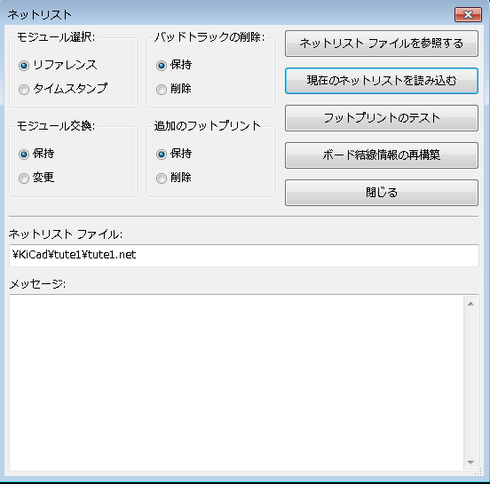
    - 利用可能なオプション
モジュール選択 | コンポーネントおよび対応する基板上のフットプリントは以下をリンクします：  通常のリンクはリファレンスです(通常オプション)  前回のアノテーションが破壊された場合には、タイムスタンプを回路図の再アノテーション後に使用することが可能です(特別オプション)
モジュール交換： | ネットリスト内のフットプリントが変更された場合：古いフットプリントを維持するかまたは新しいものに変更します。
バッドトラックの削除 | 既存の全配線を維持、またはエラーのある配線を削除します。
追加のフットプリント | 基板上にあるが、ネットリストにはないフットプリントを削除します。  "ロック"属性のあるフットプリントは削除されません。
    - 新規フットプリントの読み込み
ネットリストファイルの中に新規フットプリントが見つかった場合、それらは自動的に読み込まれ、座標(0,0)に配置されます。
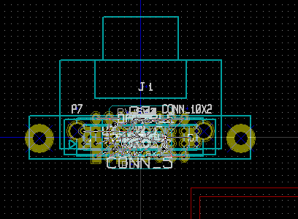
新規フットプリントを一つずつ移動し並べることが可能です。より良い方法は自動的にそれらを(重ならないように)移動させることです：
- フットプリントモードをアクティブにします
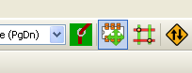 | "フットプリントモード"をアクティブにします。
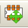 | フットプリントモードがアクティブになった状態です。

マウスのカーソルを適切な(コンポーンネントが置かれていない)領域に移動させ、右ボタンをクリックします

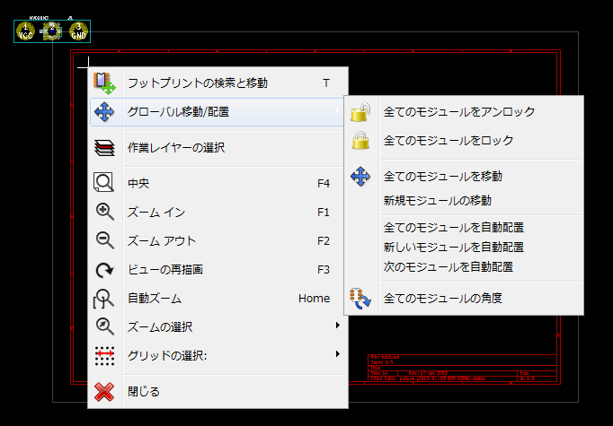
- フットプリントが置かれた基板がすでに存在する場合は、新規モジュールの移動を選択します。
- 初回(基板を作成する時に)は、全てのモジュールを移動を選択します。
次のスクリーンショットにその結果を示します。
